MOÇÃO Nº 242/2019

Manifesta apelo ao Poder Executivo Municipal e ao Setor Competente, quanto à manutenção, reforma e melhorias na estrutura do prédio da Escola Pública Municipal Emei Profª Vilma Maluf Mantovani, localizada na Rua Tenente J.G. de O. Souza, nº 325, no Bairro Parque Zabani, Santa Barbara d´Oeste
.

Senhor Presidente,
Senhores Vereadores,

CONSIDERANDO que, a pedido de pais de alunos da Escola Emei Profª Vilma Maluf Mantovani, este vereador esteve recentemente realizando visita no local, e pode constatar o estado de degradação do prédio que atualmente se encontra a referida Escola;

CONSIDERANDO que, o local indicado é de propriedade do Poder Executivo Municipal e, por consequente, a responsabilidade de zelar quanto à manutenção, reforma e melhorias na estrutura do prédio, consequentemente também é do Poder Executivo Municipal;

CONSIDERANDO que, a Escola Emei Profª Vilma Maluf Mantovani, atende hoje em média cerca de 400 alunos ali matriculados, haja vista a necessidade por melhorias no prédio da referida escola.

CONSIDERANDO que, pais de alunos, assim como profissionais que trabalham na unidade, buscam uma solução para que o problema seja resolvido o mais rápido possível.
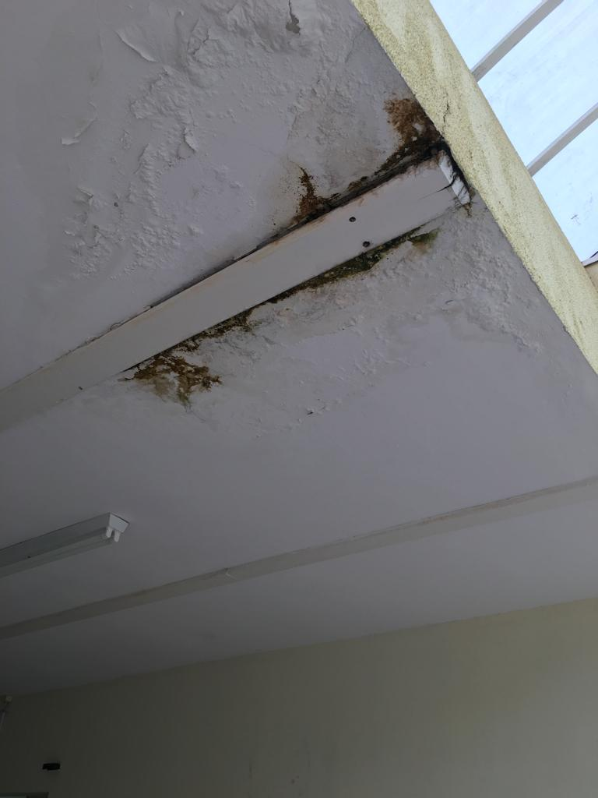
Ante o exposto e nos termos do Capítulo IV do Título V do Regimento Interno desta Casa de Leis, a CÂMARA MUNICIPAL DE SANTA BÁRBARA D’OESTE, ESTADO DE SÃO PAULO, apelo ao Poder Executivo Municipal e ao Setor Competente, quanto à manutenção, reforma e melhorias na estrutura do prédio da Escola Pública Municipal Emei Profª Vilma Maluf Mantovani, localizada na Rua Tenente J.G. de O. Souza, nº 325, no Bairro Parque Zabani, Santa Bárbara D'Oeste.

Plenário “Dr. Tancredo Neves”, em 26 de março de 2.019.

Jesus Vendedor

-Vereador -

